Свято Букваря
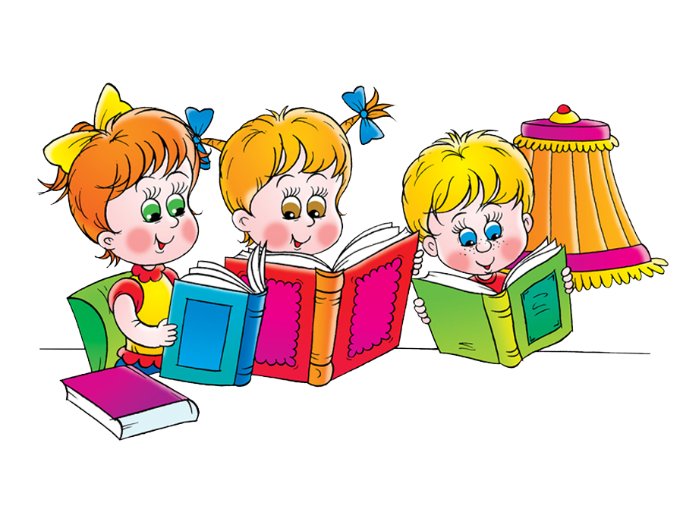
1-А клас
Миронівський НВК

Підготувала
учитель початкових класів
Миронівського НВК
Близнюк Тетяна Олександрівна

2014рік

Свято Букваря
Святково прикрашений клас
В.1. Добрий день, любі мої дівчатка та хлоп’ята!
В.2. Доброго здоров’я усім батькам та гостям, які завітали до нас на свято!
В.1. Сьогодні ми зібралися разом, щоб відсвяткувати першу перемогу.
В.2. Ще донедавна батьки вважали вас маленькими, беззахисними, безпорадними. Та от минув рік, ви стали самостійними.
В.1. Усі з вас навчились читати, писати, лічити, вирізати, клеїти, малювати, самостійно працювати на уроці.
В.2. Лише за рік ви набули стільки трудових навичок!
В.1. Я вітаю вас з цим! Усі ви подолали найпершу, найскладнішу, найважливішу сходинку до країни мудрості!
1. Сьогодні надзвичайне свято -
Таке в житті буває раз.
З Буквариком зібрався прощатись
Веселий, дружний перший клас!

2.Як перше вересня дзвіночком
зізвало лунко в школу нас,
Відтоді ми звемося гордо:
у нашій школі-перший клас!

- Відтоді міцно подружились
ми із Буквариком малим,
по ньому ми читати вчились.
По світу мандрували з ним.

4.У ньому на сторінці кожній
Веселі букви стали в ряд.
Вони, узявшися за руки,
Утворюють спочатку склад.

5.А ми читаєм їх і пишем,
Бо ми вже діти не малі,
А справжні, грамотні, писемні,
Розумні, славні школярі.

6. І ми пишаємось, звичайно,
І гордо носим це звання.
І всім сьогодні кажем чесно:
В нас від Букварика знання.

7. Ми знаємо тепер багато,
Букварик нас навчив читать,
Коли б ми з ним не подружились,
То ми б всього могли б не знать.

8. То ж нам з Буквариком прощатись
Настав такий прощальний час
Чому ж улюбленої книги
Нема ще й досі серед нас?
Учти тель.
У житті найкращий - 1 клас,
Через те, що все тут – перший раз!
Перший раз – підручник, зошит – перший раз…
Вперше тут для нас луна дзвінок,
Вперше він покликав на урок,
І до школи вже іти комусь із нас.
1 клас навчив нас читати,
1 клас навчив нас писати,
Головне ж - навчив нас дружити.
Через те, що разом веселіше,
Через те, що разом ми сильніші,
Через те, що цікаво так жити.
.

1 дитина. Увага! Увага!
У нашому класі сьогодні свято!
Проходьте у гості, матусі і тата!
Проходьте до нас усі гості шановні,
Дізнайтесь, які ми тепер красномовні.
2 дитина. Послухайте наше красиве читання,
побачите зошити наші охайні,
І разом потиснемо другові руку,
що нам допоміг подолати науку.
Буквар. Вітаю вас дорослі і малі
Від Букваря великий вам уклін!
Буквар я, й хочу вам сказати
(Що кожен з вас повинен знати)
Наука – вчить на світі жити,
Та правду й волю завжди боронити.
Навчив я всіх читати і писати
Тож подивлюсь на ваші результати.
Звучить музика, заходить Букварик.

Букварик.
Вітаю вас, шановні діти!
Така вже доленька моя,
Що можу з вами в класі бути
Лише до травня завжди я!
Та будем весело прощатись,
Щоб я від ваших сліз не змок.
Доречним буде в нас на святі
Веселий запальний танок.
Нехай дзвенить весела пісня,
Нехай смішний звучить тут жарт,
Адже від мене до науки
Взяли ви впевнено всі старт.

Учениця. Ти Букварику у нас сьогодні найголовніший.(До учнів) Кому ми повинні рапортувати про те, як навчилися читати і писати?
Рапорт.
- Тоді слухайте мене уважно. До здачі останнього урочистого рапорту Букварикові стояти струнко!
- Товаришу Букварику! На свято прощання з тобою зібрались всі 24 учні 1-А класу, вчитель, мами, тата, бабусі, дідусі.
- За час навчання в 1класі вивчено 33 літери українського алфавіту, що допоможе нам у майбутньому вивчати й інші мови світу.
- Учням 1-А класу перечитано, недочитано, зачитано до дірок 100 художніх книжок.
- Усі ми навчилися писати. Нами списано, переписано, недописано в зошитах багато десятків сторінок.
- Загублено 5 поганих звичок, 17 авторучок, 21 олівець, з десяток гумок, 30 гудзиків, 5 шапок.
- На території шкільного подвір»я розбито одну клумбу, 6 носів, здерто багато колін під час перерв.
- 1-А клас живе цікаво і не збирається зупинятися на досягнутому.
Всі. Рапорт зданий!

Діти сіли.
Букварик(хапається за голову).
Ой-ой-ой! Оце так навчив! Оце дожився! Та вас разом із вашою вчителькою за таке не візьмуть до другого класу.
Учень. Букварику! Не журись! Це ми навмисно придумали і про носи , і про здерті коліна, щоб нам веселіше було.

Букварик. То це неправда?
Учень. А коли і правда, то…тільки трішечки. Зовсім небагато. Головна правда в тому, що ти навчив нас читати і писати. Хіба цього мало? Усміхнись!
Пісня «Вчать у школі»
Учень. Дорослі, коли прощаються, і сумне і веселе згадують. А нам сумного не треба. А ось веселе-будь ласка.

Учень. Ми для тебе, Букварику, підготували і проведем веселий урок. Згода?
Буквар.Згода!

Сценки.
1. Чому це ти подряпаний?-
Федько Тимка питає.
Тимко йому відказує:
Та я ж купав кота.
А я от не подряпаний,
Хоч теж купав свого.
Еге, ти ж не викручував
І не сушив його.
2. Я весь аркуш змалював.
Братик каже: « Це –ґав-гав!»
Мама каже: « Лошачок».
Тато: « Ні, це-віслючок».
« Бицю, бицю!»-каже бабця.
А дідусь: « Та ні, це паця!»
Ой, не можу! Сміхота!
Не впізнав ніхто кота!
3.- Ярославе, чому тебе не було в школі?
Бо я вичитав у нашій читанці приказку: « Всюди добре, а вдома найкраще!»
- Андрійку, було в нас 4 апельсини, 3 ми дали Оленці. Скільки у нас залишилося апельсинів?
А ми їй краще не дамо, бо у неї діатез буде.
Сценка.
Ну і мама, ну і тато!
Наче справжні дошкільнята!
Нічогісінько не знають,-
Смішно і сказать комусь!-
Бо щодня мене питають
Лиш одне «Чому й чому!»
Ти чому образив Віку?
А чому отримав двійку?
А чому в шкарпетках різних?
Ти чому такий непослух?
А чому не стелиш постіль?
Ти чому цей вірш не учиш?
А чому портфель без ручки?
І чому такий синець?
Ох, настане мій кінець!
Не поясниш їм ніколи.
Хоч би й дуже захотів…
Треба їх віддать до школи,
Хай питають вчителів!

Учень. Букварику, милий, візьми наших батьків до школи, будь ласка!

Буквар. Я згоден. Зараз ми перевіримо знання батьків. Шановні батьки! Вам необхідно дати відповіді на запитання.
* Як називається головне місто країни?
* Що Русалочка має замість ніг?
*Колір волосся у Білосніжки?
* Головний убір царя?
* Підземна змія?
*Ким працювала Несміяна?
* Дерево-кущ, символ слави?
*Яка тварина все життя стоїть на ногах?

Ох, молодці наші батьки! Може візьмемо їх до другого класу?
- Звісно, візьмемо! Хто ж нам задачі розв»язуватиме, помилки виправлятиме?

Учень.
Ми до батьків сказати хочем слово
Привітати хочем від душі.
Подарувати пісню вам чудову,
Найкращі прочитати вам вірші.

Бо без батьків чого ми в світі варті?
Без мамино ласки і тепла,
Без батьківської строгості і жарту,
І без свого родинного тепла.

Учень. Може хтось вважає, що ми тільки розважалися протягом навчального року?
Ні, Букварику, ми дуже старанно навчалися.
Букварик.
Якщо так, то моє перше бажання-побачити, як швидко ви вмієте збирати свій портфель.
Гра « Хто швидше збере портфель».

Букварик.
Молодці! З цим завданням ви впоралися швидко! Тепер ви повинні показати знання з грамоти. Слухайте моє завдання.

Йде по вулиці щасливий і поважний чоловік.
він відкрив найперше диво,
хоч йому лиш сьомий рік.
він долає першу в світі
книгу мудрості-Буквар.
Ви його впізнали , діти?
Ну, звичайно, це-…(школяр).
- Є чарівник у школі в нас,
ану, вгадайте, хто він?
озветься, тиша йде у клас,
озветься ще раз-гомін.
Щоб не спізниться на урок
Нам голос подає-…(дзвінок).
3.У коробці спочивають
Спритні хлопці-молодці,
Убрання барвисте мають
І загострені кінці,
А зовуться-..( олівці).

Ось тепер, коли ви відгадали всі мої загадки, я бачу, що ви стали справжніми школярами. Тепер давайте відпочинемо, поспіваємо пісень.
Пісня « Хмаринки»

Учні.
- Перша книжко, мудра й мила,
ти читати всіх навчила,
кожна буква Букваря-
це промінчик ліхтаря.
Книжечка дитячих літ
Нас виводить всіх у світ.

- Любий Букварику,
перша книжко!
Хочеться навіть
плакати трішки.
Разом з тобою ми підростали,
Слово найперше тут прочитали.

- Букв спочатку ми не знали,
мами нам казки читали,
а з тобою подружились
і самі читать навчились.
4. Букви всі від А до Я
Дуже добре знаю я.
Далі я навчатись буду
А Букварик не забуду.

5.Беру Буквар в останній раз
Несу його в просторий клас,
І з вдячним серцем Букварю,
« Спасибі, друже, говорю!».

6.Всі сторінки твої цікаві
були для мене, як рідня,
нове знаходив я щодня.
Читав і думав, роздивлявся,
твої думки носив в душі,
я словом рідним милувався,
читав з захопленням вірші.

- Ось дочитав уже останній,
листочок твій-все зрозумів…
настав журливий день прощання…
ти знай, що я тебе любив.

Букварик.
Я вас навчив читати і писати
Слово «бабуся» і слово «тато».
Я залишаю навіки з вами
Слово « Вітчизна» і слово « мама».
Хай вам щастить на шляху широкім,
Любі дівчатка мої ясноокі!
Вмійте боротися з лихом завзято,
Непосидючі мої хлоп»ята!
Хай підростає ваш перший клас!
Я залишаю вас.
Я прийшов сьогодні на свято із сюрпризом.
Хочу вручити кожному першокласнику медаль за вміння читати і писати, співати й рахувати, за старання і перші успіхи.

Хлопчик.
Прощавай Букварику, наш найперший друже!
Ми тобі Букварику, дякуємо дуже!

Звучить пісня « Букварик».
Читанко добра, прийми естафету.
Веди школярів по дорогах планети
Хай відкривають їм розум і руки
Незнані шляхи на планеті Наука
Читанка.
Хай збудуться всі побажання хороші,
Я вас у далеку дорогу запрошую.
Буду ще довго потрібна вам,
Потім колегам своїм передам.
Я –Читанка -нечитана
Навчатиму ваш клас,
Я з вами говоритиму,
І вислухаю вас.
Букварику, мій братику,
Розумна голова,
Твої веселі літери
Складуть мої слова.
А ти спочинь до вересня
Чи просто погуляй,
Букварику, мій братику,
Спасибі, прощавай!

Мова.
Я не з лісу, я не з поля,
Нелегка у мене доля
Через радість та біду
Я з віків до вас іду.
Я дитину колисала,
Батьківщину захищала,
І від роду і до роду,
Зберігала свою вроду.
Я завжди вас буду вчити
Рідним словом дорожити,
Бо хто любить мову рідну,
Той багатий, а не бідний!

Математика.
Ви вже умієте друзі хороші
Порахувати задачі і гроші.
Я ще навчу вас зірки рахувати,
Зводити вежі, мости будувати.
Навчу літаки посилати до Арктики
Якщо ви полюбите математику.
- У нас математику люблять усі,
і це не спроста!
Бо програма у нас незвичайна-нова!
Вона усіх навчає нас
Уважнішими бути.
Все віднімати, виміряти, та співставляти.
А ще аналізувати, доводити і перевіряти!
2. Кажуть тато й мама ,
Яка важка шкільна програма.
Тож не думай про забави,
Ось які у мене справи.
Я задумався поважно:
Добре вчитись-дуже важно.
Але що це за робота,
Як гуляти є охота…
Пісня «Задавать все больше нам….»

Букварик.
Я вас прошу не лінуватись
І вчить уроки день при дні.
І берегти книжки! Віднині
Найперші друзі вам вони.
Дівчинка.
Щиро дякуємо вам книжки, за настанови, за поради.
Ми вже подолали першу нелегку сходинку знань.
Будуть попереду і труднощі, і невдачі
Але ми впевнені, що обов»язково їх подолаємо.

Усі.Обіцяємо не лінуватись,
І на «відмінно « всі навчатись.

Багато доброго, нового
Життя відкриє ще для нас
Як перша сходинка до всього,
Для всіх нас буде перший клас!

Збіг перший рік, як мить коротка.
(Так швидко лине час).
Попереду у нас багато років
Цікавих і важких уроків.

Урочисте свято
Підходить до кінця.
Нехай пісенька прощальна
Зігріва ваші серця!

Література

1.Журнал « Розкажіть онуку» № 27,2010рік.
2. Журнал « Початкова школа», квітень 2011рік.

